**Практическая работа №1.**

**Проектирование реляционной базы данных: построение ER-диаграммы, построение реляционной схемы, нормализация таблиц**

**Цель занятия:** получить навыки проектирования реляционной базы данных, построения ER-диаграммы, схемы.

**Приобретаемые умения и навыки:** умение проектировать реляционные базы

данных, построение ER-диаграммы, схемы.

1. Выбор информационных объектов, их свойств, определение связей между ними В предметной области выделено четыре информационных объекта (*План*

*счетов*, *Контрагенты*, *Валюты*, *Журнал хозяйственных операций* (*ЖХО*)), их свойства и связи.

Определим связи между сущностями:

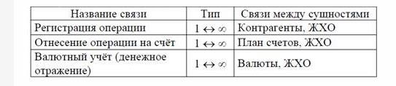

1. Представление концептуальной модели предметной области в виде ER- диаграммы

Фрагмент концептуальной модели, соответствующей подсистеме “Расчёты с контрагентами”1 в виде ER-диаграмм “сущность” – “атрибут” – “связь”, представлен на рис. 1.

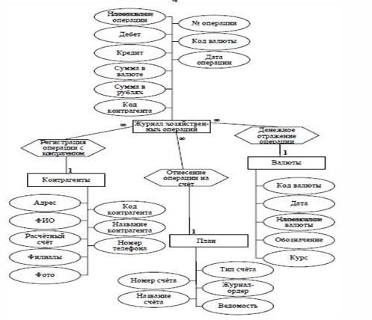

Рисунок 1. Фрагмент концептуальной модели предметной области “Бухгалтерский учёт на предприятии”

Итак, концептуальная модель – это описание предметной области, включающее совокупность информационных объектов, их атрибутов и взаимосвязей, выявленных в результате анализа.

1. Выбор конкретной СУБД для реализации БД (MS Access 2007/2010)
2. Отображение концептуальной модели на логическую: каждый прямоугольник ER-диаграммы – реляционная таблица (рисунок 2)

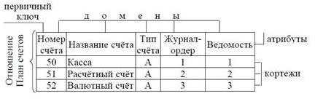

Рисунок 2. Отношение “План счетов”

1. Определение ключей каждой таблицы (первичных и внешних), уточнение связей между таблицами

Поле *первичного ключа* одной таблицы присутствует в качестве обычного поля в связанной (подчинённой) таблице, его и называют *внешним ключом* по отношению к главной таблице, например, поле *Код контрагента* в таблице *Контрагенты* – *первичный ключ*, такое же поле *Код контрагента* в таблице *Журнал хозяйственных операций* – *внешний ключ* (рис. 3). В таблице *ЖХО* простой первичный ключ – поле *Номер операции*. Простой ключ состоит из одного поля, составной – из нескольких полей. В таблице *Валюты* первичный ключ составной – из двух полей *Код валюты* и *Дата*. В таблице *План счетов* первичный ключ – поле *Номер счёта*. В таблице *Контрагенты* первичный ключ – поле *Код контрагента*. В таблице *ЖХО* поля *Код валюты*, *Дата*, *Дебет*, *Код контрагента* – внешние ключи, тип связей ∞ ↔ 1.

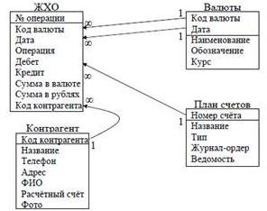

Рисунок 3. Логическая модель БД

1. Анализ на предмет соответствия правилам нормализации, при необходимости внести изменения (в СУБД MS Access этой цели служит инструмент *Анализатор таблиц*);

Все таблицы имеют четвёртую НФ.

# Задание для самостоятельной работы

1. Спроектировать базу данных, состоящую из четырёх–пяти таблиц, описывающих определённую предметную область ИС. Каждая запись таблицы должна состоять не менее чем из пяти – восьми разнотипных полей. Рассмотреть предметную область зачисления абитуриентов на бюджетные места в некоторое учебное заведение. Абитуриенты сдают экзамены на один или несколько специальностей. Известно расписание экзаменов: дата, предмет экзамена, специальность, на который экзамен сдается. На экзаменах абитуриенты получают оценки. По каждому абитуриенту хранятся некоторые данные, в частности, номер и дата выдачи аттестата.
2. Определить ключи таблиц и типы связей между ними.
3. Концептуальную модель предметной области представить в виде ER-диаграмм (по аналогии с рис. 1), логическую модель – в виде схемы сообразно рис. 3.

# Контрольные вопросы

1. Из каких элементов строится ER-диаграмма?
2. Каким образом на диаграмме обозначаются связи?
3. Какие виды связей возможны между объектами?